舞蹈表演专业图书推荐

1 《人类的艺术》
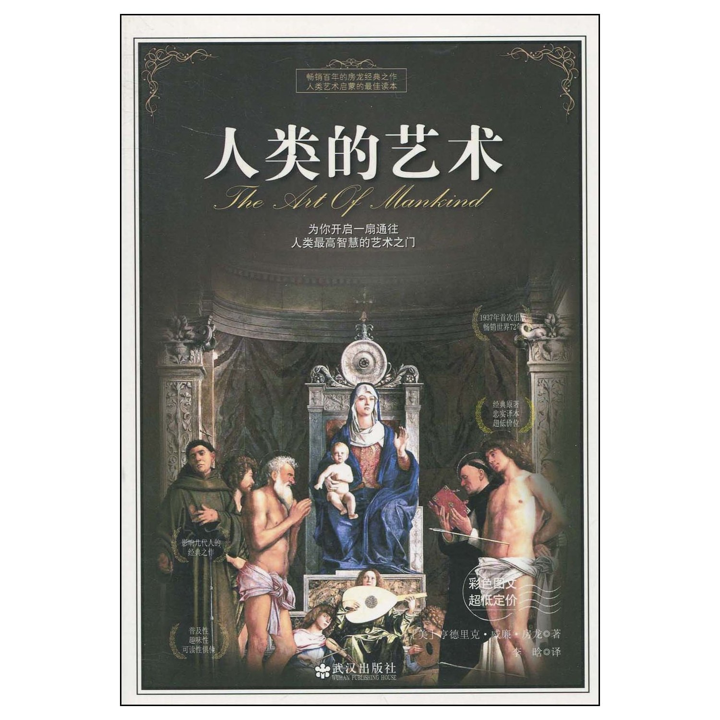

(美)亨德里克·威廉·房龙(H. W. Vanloon)著；李晗译．—武汉：武汉出版社，2009
《人类的艺术》讲述了：艺术是人类与生俱来的天性，与人类一同诞生，只要有人类，艺术就如影随形，不同时代的艺术轮番登场，在房龙的笔下，共同演绎了一场精彩绝伦的人间史话。
房龙以深厚的历史知识底蕴，清晰睿智的文风，将与人类历史一样沧桑的建筑、雕塑、绘画、爵乐、戏剧、文学、舞蹈、服饰等几乎所有人类的艺术客观还原。在他笔下，艺术不再高不可攀，亲切得如同相知多年的朋友。正如他所说，他要为读者开启一扇门，一扇通向人类艺术发展历程的快乐之门。

社科库（A～k），J110.9/20

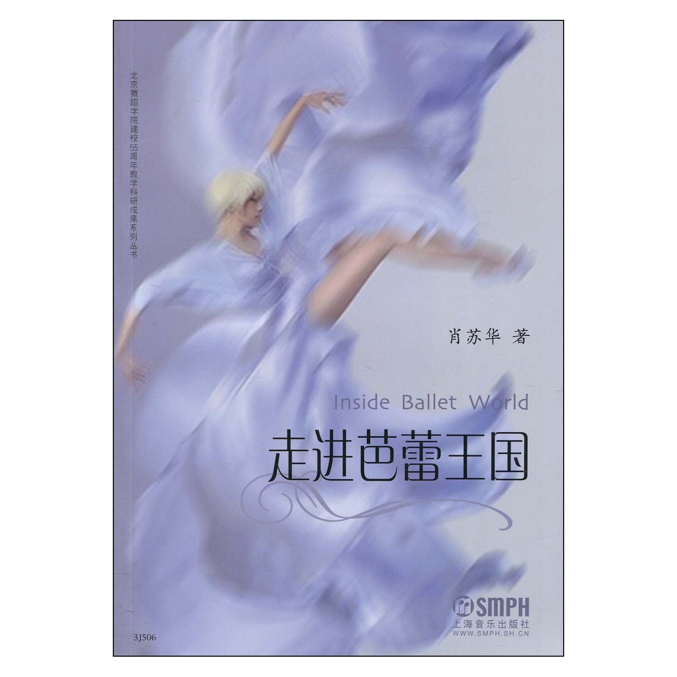
2 《走进芭蕾王国》

肖苏华著．—上海：上海音乐出版社，2009
《走进芭蕾王国》收集了作者多年来在各种书刊上发表的文章，主要是让广大读者和芭蕾爱好者更多地了解芭蕾的历史发展情况及其艺术特征，同时涉及到了一些舞蹈、舞剧的创作知识。由于时间跨度比较大，所以不免出现前后不一致的提法，不过作者还是决定保留文章的原貌，不做更多的修饰，以便更真实地反映认识上的差异。

社科库（A～k），J732.5/8

3 《图说中国舞蹈》
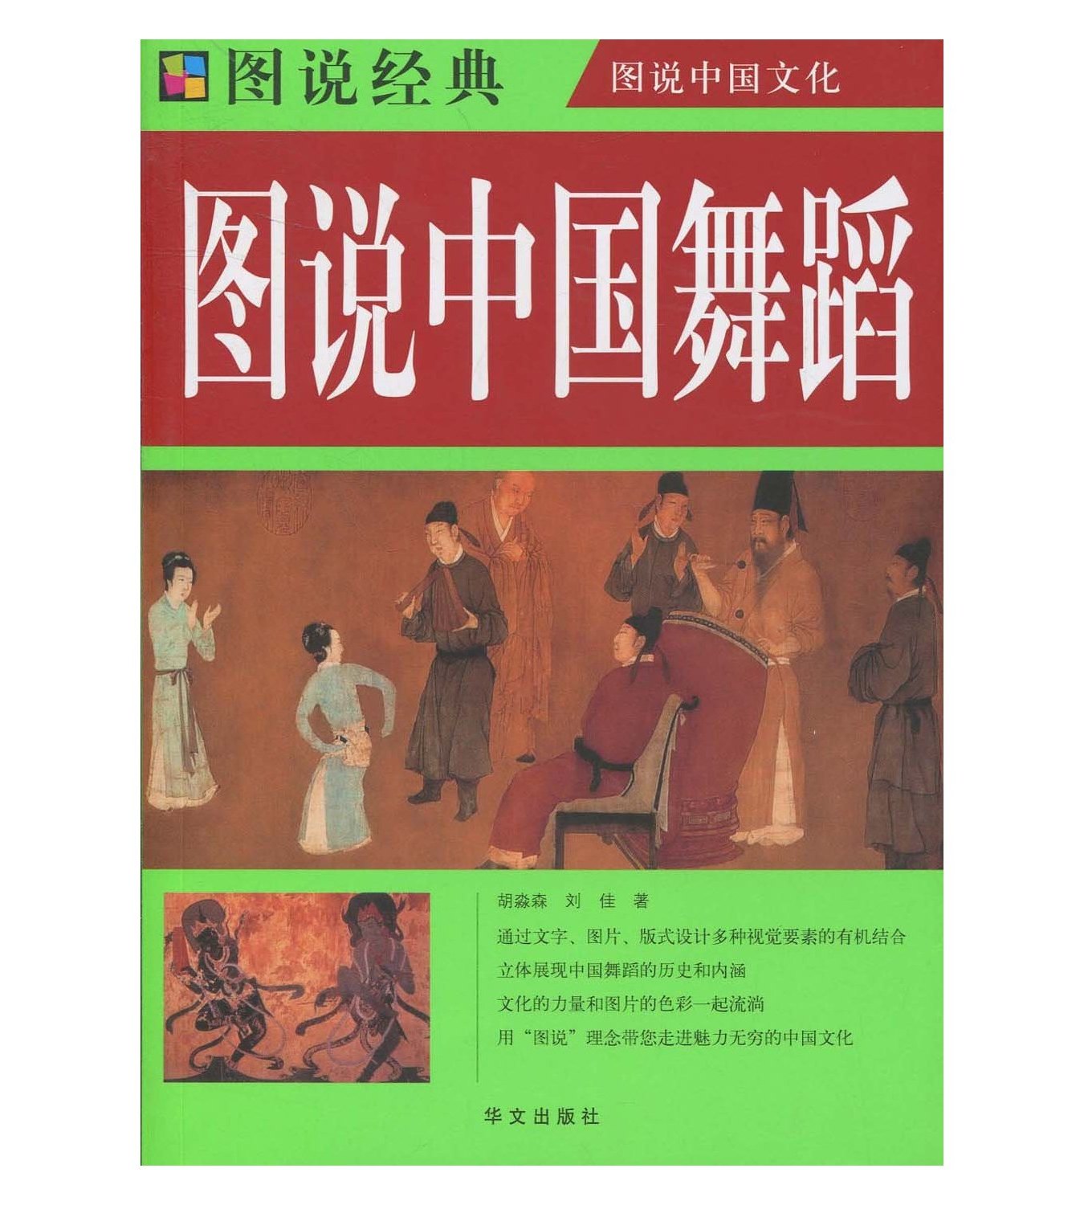
胡淼森, 刘佳著．—北京：华文出版社，2009
《图说中国舞蹈》讲述了：中国文化源远流长，博大精深。作为炎黄子孙，学习和继承中华民族的文化遗产是每个中国人义不容辞的责任。中国舞蹈源远流长，是中华民族智慧的结晶，蕴含着民族精神的深层意识，在社会生活中扮演着重要的角色。《图说中国舞蹈》以全新的“图说”方式，结合编写体例、图片和艺术设计等多种视觉要素，对中国舞蹈文化进行了细致入微的全方位展示，内容涉及舞蹈的雏形、舞蹈的类型和特点、舞蹈的发展与流变、历代名舞和舞蹈大家、丰富多彩的民间舞蹈等，文字通俗易懂，注重科学性，又兼具趣味性与实用性，是了解和掌握中国舞蹈的理想读本。
社科库（A～k），J72/9

4 《大地之舞：中国民族民间舞作品赏析》
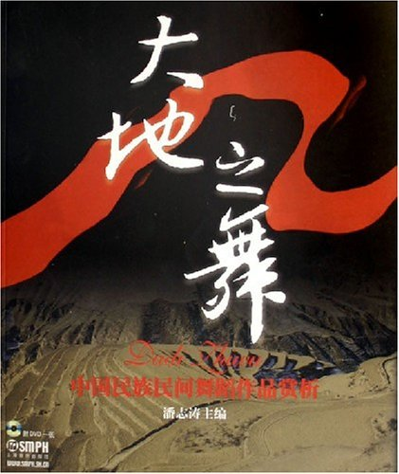

潘志涛等主编．—上海：上海音乐出版社，2006
《大地之舞——中国民族民间舞蹈作品赏析》这本书，是民族民间舞系全体师生在总结五十年院庆系列教研活动的基础上推出的又一部新作。此书本着客观而严谨的学术研究理念，将学术关注集中在现今发生的事件之上，这种敏锐而积极的学术研究态度，是我院在新的历史时期需要大力倡导的学派作风。这本书是民族民间舞系的师生们在《大地之舞》舞蹈专场演出后编撰整理出的一本有独创意义的著作，以理性的思维和独特的视角记录了中国民族民间舞系五十年走过的历史足迹。总结过去是为了展望未来，在“三个代表”重要思想的指导下，学院结合自身实际制定了“十一五”发展规划及2010年发展计划。到2015年，要将学院建成高级舞蹈文化人才培养基地、舞蹈文化的科学研究基地，舞蹈优秀作品创作基地和舞蹈文化传播基地。在这一思想的指导下，学院将要投入大量的人力、物力资源建设民族民间舞蹈文化博物馆，它将成为保存和研究非物质民间文化遗产的重要组成部分。2005年，民族民间舞系教师利用暑假深入到新疆维吾尔族自治区、西藏自治区等地进行学术考察和田野调查工作，是学院更加深入地建设民族民间舞蹈文化的重要组成部分。

社科库（A～k），J722/1

5 《中国民族民间舞传统、典型组合渊源与分析》
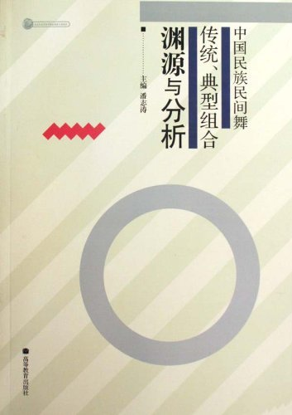

潘志涛主编．—北京：高等教育出版社，2010
《中国民族民间舞传统、典型组合渊源与分析》主要围绕北京舞蹈学院中国民族民间舞学科500年课堂教学积累的86个传统、典型组合，进行了较为全面的分析，对每个组合的分析主要从历史背景、组合内容、伴奏音乐以及对教学的影响与意义四方面切入，力图将组合所包含的时代背景、文化渊源、生态环境、生产生活方式、宗教信仰、民风民俗等文化内涵进行历史性的梳理与深入发掘，从而进一步确立这些组合的独特地位与宝贵价值。与此同时，寻根溯源的这种方法也为中国民族民间舞教学法与教材分析开辟了新的途径，提供了新的发展空间。

社科库（A～k），J722.22/3

